柳州市城市管理行政执法局

文 件

柳城管人〔2022〕7号

柳州市城市管理行政执法局

2022年度第一次公开招聘聘用人员的

录用通知

局机关各科室,水上支队、信息中心,柳西环卫所：

2022年8月，市城管执法局面向社会公开招聘聘用人员，经过笔试、面试、体检、政审和公示，录用傅文庆等48名为聘用人员，录用时间为2022年10月8日，名单如下：

傅文庆、钟洛、吴杰昌、梁稳、张奉良、张涛、莫弋、曾韶俭、赖福灵、乔邵慷、陈一豪、庞远伟、张操、韦之童、蒋楚楠、谭金达、韦玉凇、黄颖波、罗达成、陈贵元、唐奇、吕开智、林海、张基定、韦刚顺、王威、高航、韦徐金朋、曾旦、胡志轩、史彩丽、黄小丹、谭苗苗、刘思佳、黄寒、程愉岚、张媛、杨爱慧、陈丹妮、刘乐秀、韦晶晶、黄语欣、谭可依、栾振杰、祝丽琴、李祝君、郭婷、张卓慧。

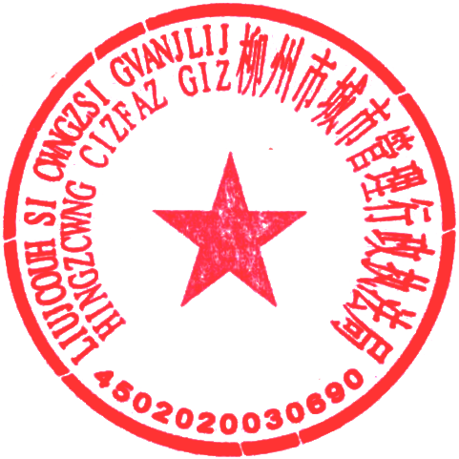 柳州市城市管理行政执法局

2022年9月23日

公开方式：主动公开

柳州市城市管理行政执法局办公室 2022年9月23日印发